27. 04. 2020 r., gr. IV

Dzień dobry kochane „Stokrotki”!
Zad. 1.
Obejrzyjcie poniższe ilustracje? Podobają Wam się?

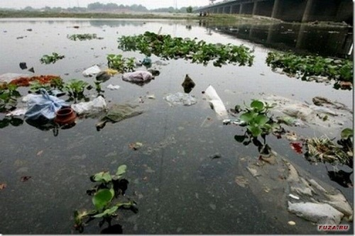

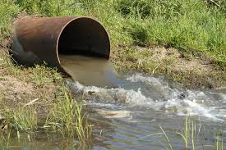

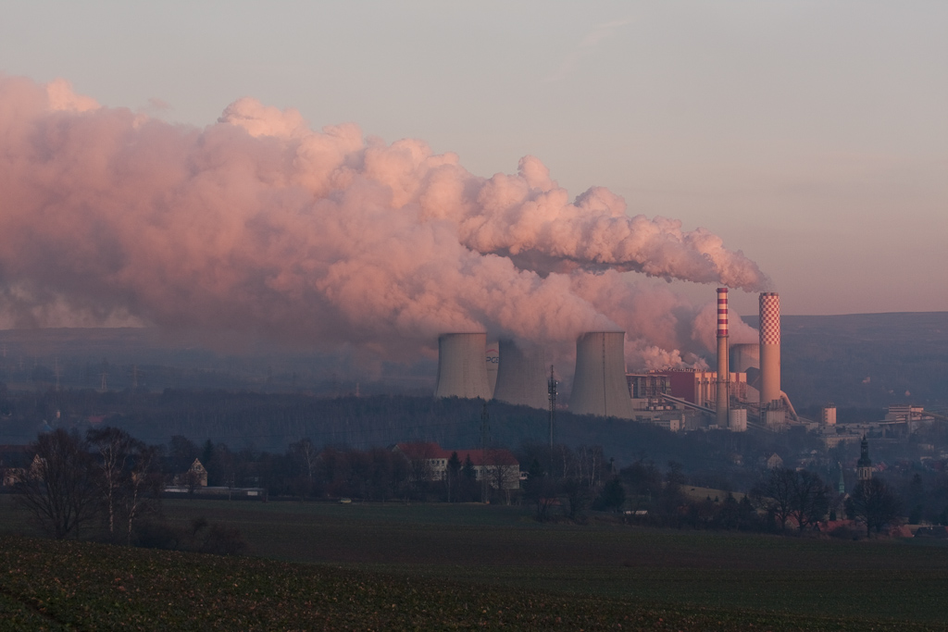

Rodzicu, porozmawiaj z dzieckiem.

- Kto jest winien tej sytuacji, przedstawionej na obrazkach?
- Czy dymiące kominy, zanieczyszczone wody, gleby mają wpływ na życie
roślin, zwierząt i ludzi?
- Jak można przeciwdziałać skutkom zanieczyszczenia otaczającej nas
przyrody?

Odnawialne źródła energii

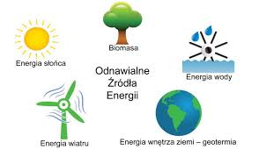

Zad. 2
Podczas słuchania wiersz postarajcie się zapamiętać, którzy członkowie rodziny
wzięli udział w wycieczce. Policzcie, proszę, o ilu środkach transportu rozmawiali?
„Nowa moda” Małgorzata Strzałkowska
W domu Oli oraz Ali wszyscy razem się zebrali,
aby wspólnie pogawędzić, jak sobotę miło spędzić.
Uradzili, jedząc ciasto, że pojadą gdzieś za miasto,
lecz z powodu tej wycieczki do solidnej doszło sprzeczki.
– Autem! – mówi wujek Tadek.
– Na motorach! – woła dziadek.
Na to babcia: – Autobusem!
Mama: – Lepiej minibusem!
Ala z Olą grzmią donośnie,
że taksówką jest najprościej.
Tylko tata głową kiwa,
po czym nagle się odzywa:
– Samochody, autobusy,
motocykle, minibusy
– każdy z nich okropnie smrodzi,
a to naszej Ziemi szkodzi.
Po co spalin jej dokładać?
Lecz jest na to dobra rada
– pojedziemy rowerami,
bo nie trują spalinami.
Poprzez lasy, łąki, pola pędzi Ala, za nią Ola,
mama, tata, babcia, dziadek, a na końcu wujek Tadek.
Nowa moda jest w rodzinie i rodzina z tego słynie,
że w sobotę się wybiera na wycieczkę na rowerach.
Ziemia też oddychać musi, bo inaczej się udusi.
Drogi Rodzicu! Zapytaj dziecko;
- Jakie plany miała rodzina występująca w wierszu?
- Ilu było członków tej rodziny?
- Czy potraficie ich wymienić?
- Jakimi środkami transportu chcieli pojechać na wycieczkę?
- Ile środków transportu wymienili członkowie rodziny?
- Dlaczego wybrali rowery?
- Co znaczy słowo „moda”?

Zad. 3. Zabawa muzyczno- ruchowa „Ty skacz”.
Kliknij tutaj!

Zad. 4.
Wykonaj ekologicznego kwiatka wykorzystując płytkę CD i kolorowy papier.

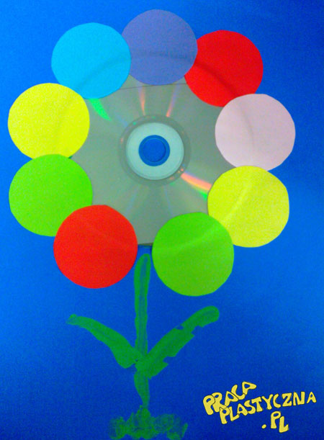

Rodzicu!
Zad. 5
Nasyp dziecku kaszę mannę na plastikową tackę lub na wieczko
z opakowania np. po butach / żeby przykryła dno/
Na takim materiale można rysować paluszkiem.
Życzę miłego dnia! Pozdrawiam Wszystkich!

